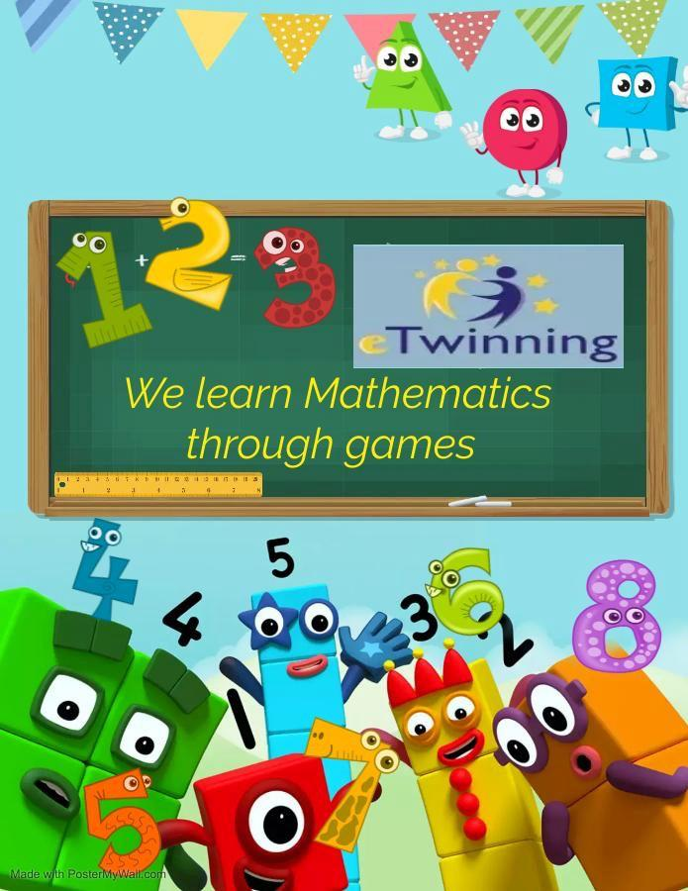
Okulumuz 4 yaş öğretmeni Gamze TUNUS’ un kuruculuğunda başlatılmış olan
WE LEARN MATHEMATICS TROUGHT GAMES (OYUNLARLA MATEMATİK ÖĞRENİYORUZ) eTwinning porjesi İTALYA,ROMANYA,YUANİSTAN ve LİTVANYA lı ortaklarıyla Ocak ayında başlamış olup Mayıs ayında sona erecektir.

